安徽中抗生物技术有限公司

实验报告

项目名称：β-半乳糖苷酶染色
委托方（甲方）：
受托方（乙方）：安徽中抗生物技术有限公司

检测人：岳彩文
报告撰写日期：2026-1-19

目录
一、实验步骤 2
二、实验主要试剂 2
三、实验器材 3
四、结果判读 3
五、注意事项 4

- 实验步骤
- 将冰冻切片室温复温 10 min，画疏水圈。
- 向组织上滴加适量β-半乳糖苷酶染色固定液，以完全覆盖住组织为宜，室温固定 20 min。
- 组织切片经 PBS 浸泡洗涤 3 次，每次 5 min。
- 将切片置于避光湿盒中，向组织上滴加适量β-半乳糖苷酶染色工作液，需完全覆盖住组织。湿盒放入37℃孵育，每隔 2 h 显微镜下观察显色情况，如果未见显色，则继续孵育，直到组织上衰老细胞显色。如果样本需过夜孵育，则需滴加足量的β-半乳糖苷酶染色工作液，防止染液蒸发干片。
- 待组织显色后，去除染色液，切片入 PBS 浸洗 2 次，纯水浸洗 2 次。
- （可选）滴加核固红染液染色 3 min，水洗 3 次。
7.无水乙醇脱水2次，每次3min。
8.二甲苯透明3次，每次2min。
9.中性树胶封片，显微镜观察结果。

二、实验主要试剂
试剂 | 厂家 | 货号
二甲苯 | 天津市凯通化学 | 无
无水乙醇 | 上海广诺化学 | 无
β-半乳糖苷酶染色试剂盒 | servicebio | G1073
中性树胶 | 无锡江原 | ZLI-9516

三、实验器材
名称 | 厂家 | 型号
冷冻切片机 | 赛默飞世尔 | HM525 NX
切片刀 | Leica | Leica 819
隔水式恒温培养箱 | 上海三发 | GNP-9080
粘附载玻片 | ebiogo | B004
显微镜 | OLYMPUS | CX41

四、结果判读
衰老细胞胞质内呈散在分布的蓝色，细胞核呈红色。
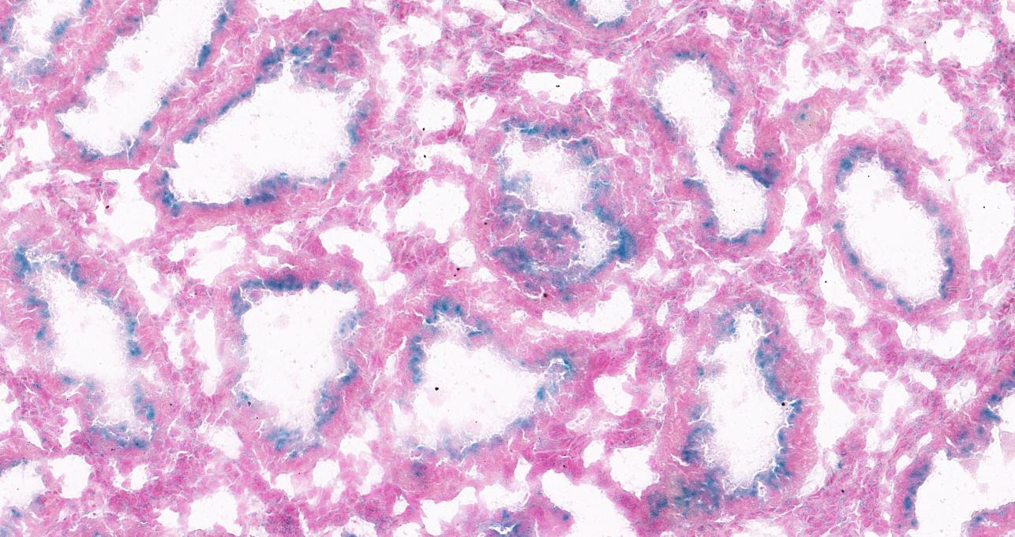
示例图（子宫内膜组织）

五、注意事项
1.X-Gal 溶液需室温完全解冻混匀后再使用。
2.β-半乳糖苷酶染色液 A 和 B 需提前恢复至室温后再使用，配制好的染色工作液需充分混匀无沉淀方可使用。
3.衰老细胞β-半乳糖苷酶染色反应依赖于特定的 pH 条件，不能在 CO2培养箱中进行孵育显色，否则会影响染色工作液的 pH，导致染色失败。
4.配制染色工作液时请选择聚丙烯（PP）或玻璃材质的耗材，不能用聚苯乙烯（PS）材质的耗材。
5.在显色 2 h-过夜期间需多次观察显色情况，时间过短可能导致阴性结果；时间太长则可能导致假阳性。显色时间与样本本身所含的β-半乳糖苷酶量多少有密切关系。
6.在配制染色工作液前，需检查染色液 A 的 pH 值，如果不是 6.0（可能因保存条件导致 pH 发生改变），
需用 HCl 或 NaOH 调节 pH 至 6.0 再使用。
7.组织切片的β-半乳糖苷酶染色，对于样本的前期准备要求较高，样本需-80℃保存，并尽快完成检测。
因为β-半乳糖苷酶非常容易失活，样本保存不当或时间过久，都可能导致酶失活，则染色时没有阳性。

